UZVEDĪBAS NOTEIKUMI GARDEROBĒ
ES SASVEICINOS UN ATVADOS | A  LABDIEN!  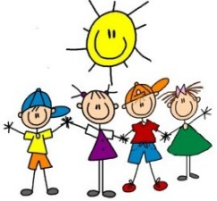 | UZ REDZĒŠANOS!  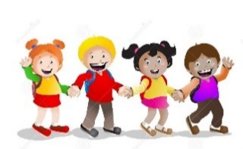
ES RUNĀJU KLUSĀ BALSĪ

ES GARDEROBĒ EJU MIERĪGI, LĒNI | LĒNI
ES ĢĒRBJOS PIE SAVA SKAPĪŠA | 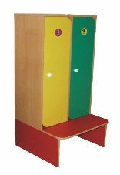
ES IEVĒROJU ĢĒRBŠANĀS SECĪBU
ES ATDODU MITRĀS DRĒBES UN APAVUS ŽĀVĒŠANAI | 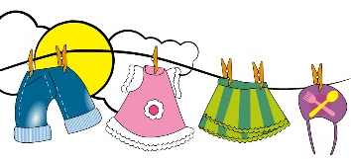  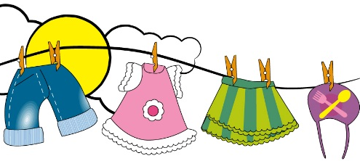
ES SEKOJU KA MANAS VIRSDRĒBES IR KĀRTĪBĀ
ES DROŠI LŪDZU PALĪDZĪBU
UN PALĪDZU DRAUGIEM

UZVEDĪBAS NOTEIKUMI MŪZIKAS NODARBĪBU LAIKĀ
ES UZMANĪGI KLAUSOS SKOLOTĀJA IZPILDĪJUMU
ES DZIEDU PLŪSTOŠI | 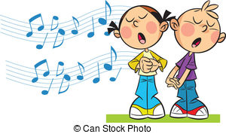
MŪZIKAS INSTRUMENTUS IZMANTOJU MUZICĒŠANAI | 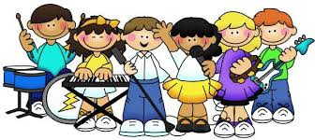
ES DARBOJOS KOPĀ AR GRUPAS BIEDRIEM UN SKOLOTĀJU | 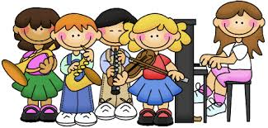  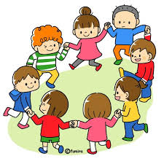
ES ROTAĻĀJOS PĒC NOTEIKUMIEM
ES IZPILDU DEJAS KUSTĪBAS PĒC SKOLOTĀJA PARAUGA
ES PRIECĀJOS PAR TO, KA MAN IZDODAS

UZVEDĪBAS NOTEIKUMI GRUPAS TELPĀ
NODARBĪBU LAIKĀ
KAD ES SEŽU UZ KRĒSLA, MANA MUGURA IR TAISNA UN MANAS KĀJAS IR UZ GRĪDAS | 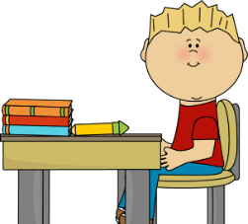
ES UZMANĪGI KLAUSOS SKOLOTĀJU UN DRAUGUS | 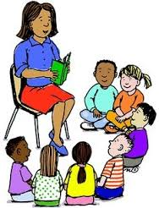
ES ATBILDU SKAĻI UN SAPROTAMI
ES GATAVOJOS NODARBĪBAI SAVLAICĪGI
PĒC NODARBĪBAS ES SAKĀRTOJU DARBA VIETU
ES ESMU AKTĪVS UN ČAKLS | 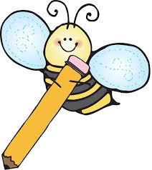
ES ESMU UZMANĪGS, KAD LIETOJU ŠĶĒRES UN CITUS ASUS PRIEKŠMETUS
ES PRIECĀJOS PAR TO, KA MAN IZDODAS
ES DROŠI LŪDZU PALĪDZĪBU
UN PALĪDZU DRAUGIEM
UZVEDĪBAS NOTEIKUMI PASTAIGAS LAIKĀ
ROTAĻU LAUKUMĀ
ES UZMANĪGI PĀRVIETOJOS PA KĀPNĒM UN TUROS AIZ MARGĀM
ES ATRODOS KOPĀ AR SKOLOTĀJU UN DRAUGIEM
ES EJU PĀROS PA CELIŅIEM
ES IZMETU ATKRITUMUS MISKASTĒ
ES IZVĒLOS DROŠAS SPĒLES | 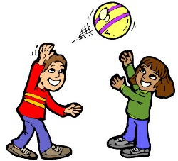
ES SPĒLĒJOS AR SMILTĪM TIKAI SMILŠKASTĒ | 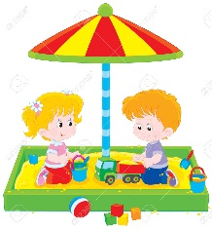
ES TURU GRĀBEKĻUS UN LĀPSTU AR ROKTURI UZ AUGŠU | 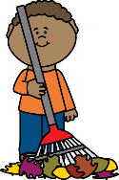
ES SALIEKU ROTAĻLIETAS SAVĀS VIETĀS PĒC PASTAIGAS | 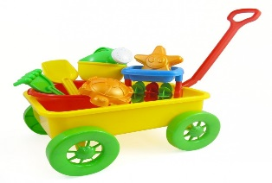
ES DROŠI LŪDZU PALĪDZĪBU
UN PALĪDZU DRAUGIEM
ES LAISTU AUGUS, RUŠINU ZEMI  UN BAROJU PUTNUS | 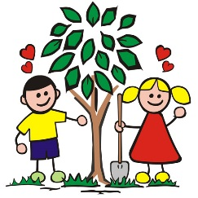

UZVEDĪBAS NOTEIKUMI GRUPAS TELPĀ
ĒDIENREIŽU LAIKĀ
ES VIENMĒR MAZGĀJU ROKAS
PIRMS ĒŠANAS
ES PALĪDZU UZKLĀT GALDU, KAD ES ESMU DEŽURANTS
ES SĒŽU PIE GALDA TAISNI
ES PAREIZI LIETOJU DAKŠU, KAROTI UN NAZI.

ES ĒDU KLUSI, AKURĀTI UN
MIERĪGI
ES LIETOJU PAPĪRA SALVETES
ES CIENU PAVĀRU UN AUKLĪTES DARBU UN PATEICOS PAR ĒDIENU
ES SAUDZĪGI ATTIECOS PRET ĒDIENU
PĒC ĒŠANAS ES AIZNESU SAVUS TUKŠOS TRAUKUS | 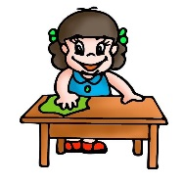
ES DROŠI LŪDZU PALĪDZĪBU

UZVEDĪBAS NOTEIKUMI KLUSAS STUNDAS LAIKĀ
ES MAZGĀJU ROKAS UN TĪRU ZOBUS
PIRMS GULĒŠANA
ES AKURĀTI SALIEKU SAVAS DRĒBES UZ KRĒSLA
ES MIERĪGI APGUĻOS SAVĀ GULTIŅĀ UN GUĻU | 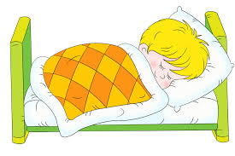
ES UZVEDOS ĻOTI KLUSI
ES NOKĀPJU NO GULTAS UN UZVELKU SANDALES
JA ES VĒLOS, ES DROŠI EJU UZ TUALETI
ES SAKLĀJU GULTU | 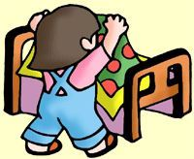
ES DROŠI LŪDZU PALĪDZĪBU

UZVEDĪBAS NOTEIKUMI PASTAIGAS LAIKĀ ĀRPUS TERITORIJAS
ES UZVELKU ATSTAROJOŠO VESTI | 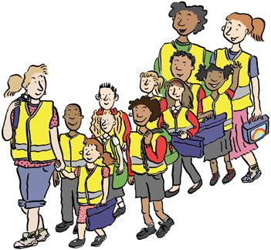
VISU LAIKU PALIEKU KOPĀ AR SKOLOTĀJU UN GRUPAS BIEDRIEM | 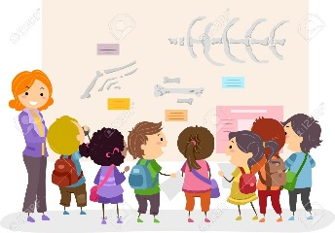
ES EJU PĀROS AIZ SKOLOTĀJAS
ES IEVĒROJU DROŠĪBAS NOTEIKUMUS UZ CEĻA
ES VIENMĒR KLAUSOS SKOLOTĀJA NORĀDĪJUMUS

AUTOBUSĀ ES KĀPJU MIERĪGI, IEEJU SALONĀ UN AIZŅEMU BRĪVO VIETU | 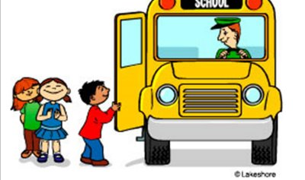
AUTOBUSA KUSTĪBAS LAIKĀ ES MIERĪGI SĒŽU SAVĀ VIETĀ, PIETUROTIES AIZ SĒDEKĻA | 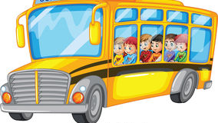
ES IZEJU NO AUTOBUSA GAIDOT SAVU RINDU AIZ DRAUGIEM | 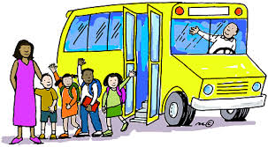
LIETOJU PIEKLĀJĪBAS VĀRDUS
ES DROŠI LŪDZU PALĪDZĪBU

UZVEDĪBAS NOTEIKUMI TUALETĒ
ES TUALETĒ EJU MIERĪGI, LĒNI | LĒNI
ES PACIETĪGI GAIDU SAVU RINDU UZ TUALETI

ES LIETDERĪGI IZMANTOJU TUALETES PAPĪRU | 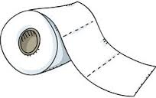  2-3 GAB.
PĒC TUALETES LIETOŠANAS ES VIENMĒR NOSKALOJU ŪDENI | 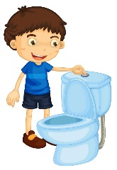
ES MAZGĀJU ROKAS AR ZIEPĒM PĒC
TUALETES APMEKLĒŠANAS.
ES IZMANTOJU TIKAI SAVU ZOBU BIRSTI, ZOBU PASTU UN GLĀZĪTI

ES SAUDZĪGI LIETOJU
ŪDENI
ES KĀRTĪGI NOSLAUKU ROKAS  AR SAVU DVIELI | 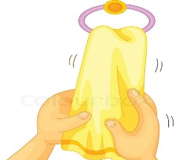
ES DROŠI LŪDZU PALĪDZĪBU

